**تستطيع ان تبقي اسنانك في تمام الصحة**

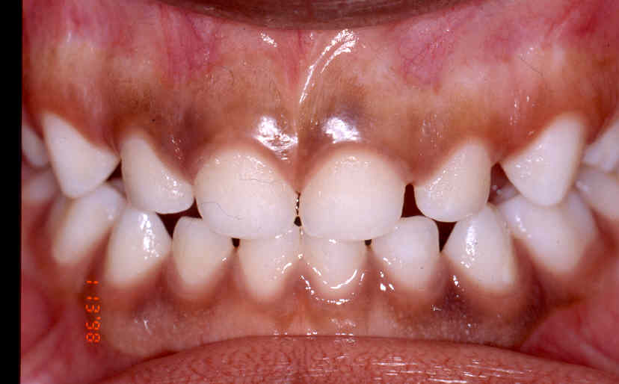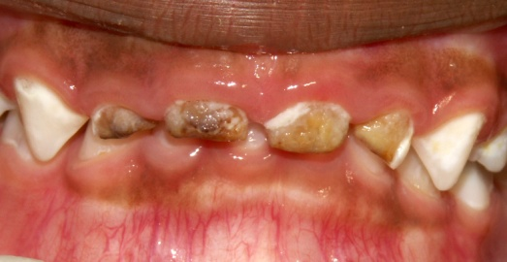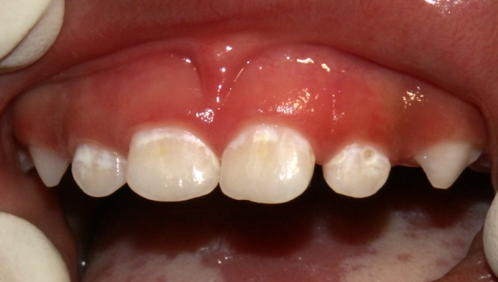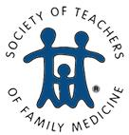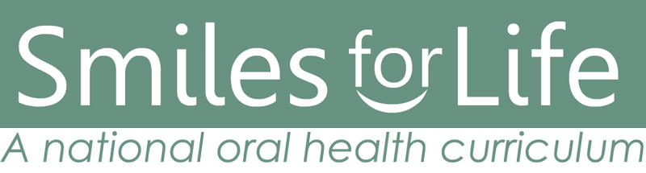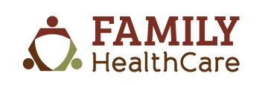

**يجب عليك بالقيام باول زيارة لعيادة الاسنان لطفلك عندما يبلغ 12 شهرأ**

Developed by JM Douglass, BDS DDS, University of Connecticut School of Dental Medicine

Funded by Connecticut Department of Social Services

عدم اعطاء الطعام او المشروبات بعد تفريش الاسنان في اوقات النوم

اجلس او قف خلف طفلك عندما تقوم بتفريش اسنانه

افرش الاسنان واللثه

ابدئي عندما ترين الاسنان

فرشه ناعه وصغيره

معجون تحتوي على الفلورايد

لاتضعي المعجون عند متناول الاطفال

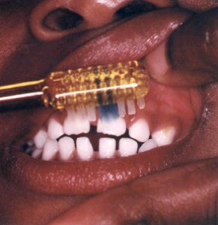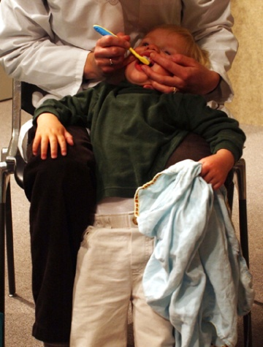

عرفي طفلك على الكوب في الاشهر 6-9

لاتسمحي لطفلك بحمل القنينه في انحاء المنزل او الكوب ذو الفتحات.

قومي باعطاء الحليب او الماء

فقط للاطفال التي تتراوح اعمارهم

سنه او اكثر بين وجبات الطعام

**الكوب او الكأس**

امسك طفلك عندما تغذيه عن طريق القنينه

استعملي حليبك اوالحليب المغذي فقط في القنينه.

لا لاستعمال القنينه عند النوم

اوقفي استعمال القنينه عند بلوغ الطفل 12 شهرا

**القنينه**

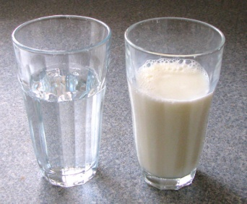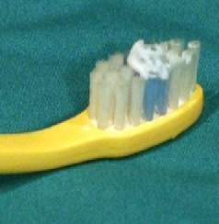

**تفريش الاسنان**



وجبه خفيفه واحده خاليه من السكربين وجبات الطعام.

لا للافراط

**وجبات خفيفه صحيه:-**

جبن,الكعكات

فواكه طازجه

خضراوات

سيريال عادي,كعك مملحه

عندما تاكل الاطعمه السكريه,فتقوم البكتيريا بتحويل السكر الى حامض.الحامض يضعف الاسنان ويسبب البقع البيضاء.اذا استمريت باكل السكريات,يتحول البقع البيضاء الى التسوس.والتسوس يقود الى عدوى خطيره.

عندما تكثربعدد الاكلات السكريه يؤدي الى تشكل التسوس.

**تسوس الاسنان**

**وجبات خفيفة**

**تسوس عالي**

**بقع بيضاءوتسوس مبكر**

**اسنان صحية**